МИНИСТЕРСТВО ОБРАЗОВАНИЯ И НАУКИ РОССИЙСКОЙ ФЕДЕРАЦИИ

Федеральное государственное бюджетное образовательное учреждение

высшего образования

«Вятский государственный университет»

Факультет автоматики и вычислительной техники

Кафедра электронных вычислительных машин

Цепи постоянного тока

Отчет по лабораторной работе №1 по дисциплине

«Электротехника и электроника»

Выполнил студент группы ИВТб-2302-04-00 ______________/Крючков И.С

Проверил преподаватель ______________________________/Семеновых В.И.

Киров 2021

1. **Цель работы:**

Овладение практическими навыками моделирования цепей постоянного тока с использованием средств САПР Electronics Workbench.

1. **Задачи исследования:**

**Задача №1**

Размыкая и замыкая перемычки переключателей и меняя сопротивление переменного резистораснять вольтамперную характеристику с помощью амперметра и вольтметра.

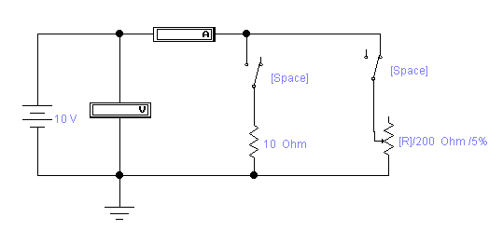

1. **Результаты исследования**

**Результаты №1**

|  |  |  |  |  |  |  |  |
| --- | --- | --- | --- | --- | --- | --- | --- |
| R, Ом | | 200 | 140 | 100 | 50 | 20 | 10 |
| Е=10 В | Ток, А | 50 мА | 71.43 мА | 100 мА | 200 мА | 500 мА | 1 A |
| Е=15 В | Ток, А | 75 мА | 107,1 мА | 150 мА | 300 мА | 750 мА | 1,5 A |

1. **Самостоятельная работа**

**Вариант 1  
 Задание №1**

Измерение напряжения на делителе напряжения.

**Исходные данные:**

E= 17 В

|  |  |  |  |  |  |  |
| --- | --- | --- | --- | --- | --- | --- |
| Вариант | 1 | 2 | 3 | 4 | 5 |  |
| *R1 ,* ом | 4 | 12 | 15 | 17 | 31 |  |
| *R2 ,* ом | 15 | 18 | 21 | 5 | 12 |  |

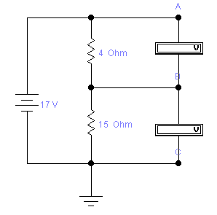

**Результаты:**Uab = 3.579 B

Ubc = 13.42 B

**Задание №2**

Измерение тока в многоконтурных цепях постоянного тока.

**Исходные данные:**

E= 17 В

|  |  |  |  |  |  |
| --- | --- | --- | --- | --- | --- |
| Вариант | 1 | 2 | 3 | 4 | 5 |
| *R1 ,* ом | 4 | 12 | 15 | 17 | 31 |
| *R2 ,* ом | 15 | 18 | 21 | 5 | 12 |
| *R3,* ом | 7 | 11 | 5 | 8 | 17 |
| *R4 ,* ом | 21 | 9 | 16 | 9 | 7 |
| *R5 ,* ом | 14 | 7 | 12 | 24 | 40 |
| *R6 ,* ом | 19 | 35 | 11 | 21 | 8 |
| E1 *,* В | 11 | 8 | 5 | 14 | 21 |
| E2 *,* В | 18 | 16 | 11 | 7 | 17 |
| E2 *,* В | 4 | 7 | 18 | 24 | 8 |

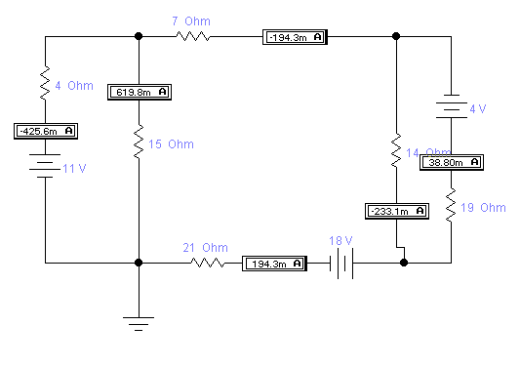

**Результаты:**

I1 = 425.6 мА

I2 = 619.8 мА

I3 = 233.1 мА

I4 = 194.3 мА

I5 = 194.3 мА

I6 = 38.8 мА

**Задание №3**

**Измерение эквивалентного сопротивления цепи.**

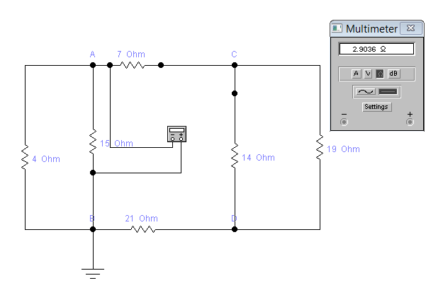

**Результаты:**

Rab = 2.9036 Ом

Rbc = 7.5269 Ом

**Вывод:** в ходе выполнения лабораторной работы были получены навыки моделирования цепей постоянного тока с использованием средств САПР Electronics Workbench, создания и редактирования простейших схем цепей постоянного тока, а так же снятия вольтамперных характеристик с помощью амперметра и вольтметра средствами САПР.